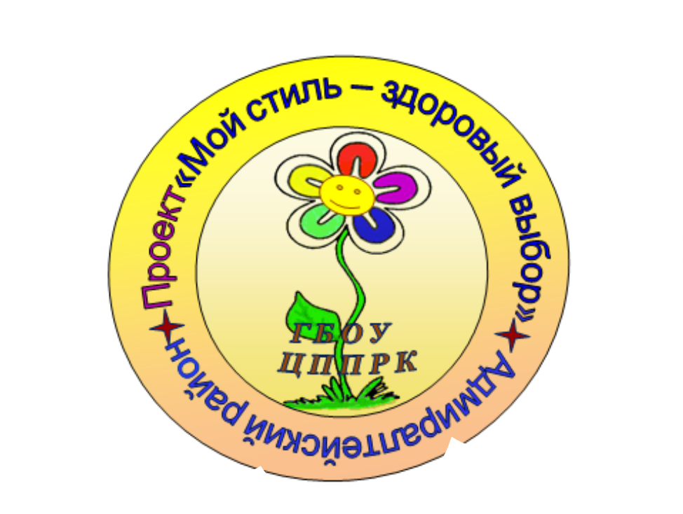
Государственное бюджетное образовательное учреждение для детей, нуждающихся в
психолого-педагогической и медико–социальной помощи, центр психолого–педагогической реабилитации и коррекции Адмиралтейского района Санкт – Петербурга
(ГБОУ ЦППРК Адмиралтейского района)

ВСЕРОССИЙСКИЙ КОНКУРС «Дополнительное образование 21 века»

Направление конкурса: Социально-педагогическое

Название работы: «Мой стиль – здоровый выбор»

Жанр: Проект

ФИО: Антонова Татьяна Ивановна, Ефимова Галина Александровна

Должность: директор ГБОУ ЦППРК Адмиралтейского района СПб,

руководитель отдела психолого - педагогической профилактики зависимого поведения ГБОУ ЦППРК Адмиралтейского района СПб

Санкт-Петербург - 2014г.
Описание проекта

I. Основная информация о проекте
1.1. Название
Проект «Мой стиль – здоровый выбор»
1.2. Проблемы, на решение которых направлен проект
Важным аспектом деятельности нашего учреждения является первичная профилактика зависимого поведения и других асоциальных явлений в подростковой среде.
Заняться проектной деятельностью послужила актуальная проблема: как сформировать у подростков осознанную мотивацию на здоровый образ жизни, организовать содержательное наполнение свободного времени подростков и молодежи, с целью действенной профилактики девиантного поведения.
Здоровьесберегающие технологии, направленные на сохранение и укрепление физического здоровья детей, применяются на протяжении всего пребывания ребенка в школе: режим дня, режим питания, график прогулок. А вот работе, направленной на сохранение психического и социального здоровья детей, формирование мотивации на здоровый и безопасный образ жизни, от которого напрямую зависит: будет ребенок употреблять ПАВ или нет, в школах уделяется не достаточно серьезное внимание. Поэтому, в области неспецифической профилактики зависимого поведения, направленной на социализацию и формирование у молодежи ценности здоровья и безопасного стиля жизни, а также для привлечения дополнительных ресурсов, обеспечивающих результативность этой работы, отдел психолого-педагогической профилактики зависимого поведения помимо учебных профилактических программ, начал реализовываться долгосрочный проект «Мой стиль - здоровый выбор».
1.3. Цель проекта:
Создание условий для успешной социализации и формирования у школьников мотивации к здоровому и безопасному образу жизни.
Задачи:
1. Развивать системный подход в формировании навыков здорового и безопасного образа жизни.
2. Формировать у подростков активную жизненную позицию за «здоровый выбор».
3. Воспитывать отношение к здоровью как к главной ценности в жизни.
4..Охватить профилактической работой как можно больше школьников ОУ, которые приобретут новый социальный опыт совместной деятельности в коллективе, получат позитивный эмоциональный заряд.
5. Осуществлять профилактику зависимого поведения в районе с привлечением всех участников образовательного процесса.
6. Совершенствовать технологии и осваивать новые ресурсы материально-технической базы, повысить условия и профессиональные навыки работы специалистов, привлечь дополнительные ресурсы, найти партнеров-единомышленников.

1.4. Целевые группы, на которую направлены мероприятия проекта, являются учащиеся образовательных учреждений 11 - 17 лет
Участники проекта: учащиеся ОУ, их родители, педагогические работники ОУ, педагоги дополнительного образования, методисты, жители Адмиралтейского района, муниципальные образования Адмиралтейского района, специалисты ГБОУ ЦППРК, НМЦ Адмиралтейского района, ДДЮТ «У Воскресенского моста», ДДТ «Измайловский».
1.5. Актуальность и значимость проекта
В последнем Послании президента РФ Федеральному собранию отмечается необходимость усиления роли образования в решении проблемы здоровья школьников. Одной из базовых задач школы является формирование навыков здорового и безопасного образа жизни и обучение умению сохранять свое физическое и психическое здоровье.
В настоящее время профилактическая работа в городе строится в соответствии с Законом Санкт-Петербурга о целевой программе «Комплексные меры противодействия злоупотреблению наркотиками и их незаконному обороту». Огромное значение приобретает в современных условиях первичная профилактика зависимости от ПАВ. Она является преимущественно социальной, наиболее массовой и ориентированной на популяцию детей, подростков и молодежи.
В основном подростки и молодежь воспринимают здоровье как данность и недостаточно серьезно относятся к его сохранению и укреплению. Процесс воспитания сегодня происходит в условиях, где есть риск приобщения к негативным привычкам и течениям в молодежной среде. Поэтому, в рамках неспецифической профилактики зависимого поведения, был разработан проект «Мой стиль – здоровый выбор», направленный на профилактику асоциальных явлений в молодежной среде, вовлечение молодежи в социально-активную деятельность, формирование у нее осознанной мотивации на здоровый и безопасный образ жизни, на умение отстаивать свою позицию, противостоять общественному и групповому давлению. Основная идея нашей инициативы – формирование у подростков навыков здорового и безопасного образа жизни. Нужно сформировать у школьников такую мотивацию, чтобы забота о своем здоровье стала модной и стильной. Если коротко сформулировать идею проекта, то она звучит следующим образом: «Школа- территория здорового и безопасного образа жизни»
II. Реализация проекта
2.1. Механизмы реализации проекта, используемые социальные технологии, формы и методы работы.
В проекте «Мой стиль - здоровый выбор» используются социально-психолого-педагогические технологии, которые подразделяются на подгруппы:
Психолого-педагогические, связанные с непосредственной работой специалистов ГБОУ ЦППРК на психологических занятиях, тренингах, групповой и индивидуальной работе с детьми, родителями, педагогами.
Учебно-воспитательные:
- формирование у школьников навыков жизненной компетентности;
- обучение грамотной заботе о своем здоровье и формированию культуры здоровья учащихся;
- мотивации к ведению здорового образа жизни, предупреждению вредных привычек;
- как справиться со стрессом;
- постановка и достижение жизненных целей.
Социально-адаптирующие и личностно-развивающие включают деятельность, обеспечивающую формирование и укрепление физического, психологического и социального здоровья учащихся и педагогов, повышение ресурсов психологической адаптации личности. Это целенаправленные социально-психологические тренинги для всех участников образовательного процесса. Игры по станциям, конкурсы, акции, выставки, спартакиады, соревнования, деловые игры.

Для осуществления идеи проекта «ШКОЛА - ТЕРРИТОРИЯ ЗДОРОВОГО И БЕЗОПАСНОГО ОБРАЗА ЖИЗНИ» разработан комплекс мероприятий для всех участников образовательного процесса, который ежегодно корректируется в зависимости от поставленных целей и задач центра на текущий год.
Примерный план мероприятий на 2013-2014 учебный год представлен в Приложении № 1.

2.2. Ресурсы и важные этапы достижения результатов.
Вначале, зимой 2005 года, в проекте участвовало 65 школьников, это был проект «Каникулы», летом- 300 школьников, а с 2006 года реализуется проект долгосрочный «Мой стиль -здоровый выбор». С апреля, 2011 года, проект реализуется в рамках Программы образовательной системы (РОС) Адмиралтейского района Санкт-Петербурга. Проект может реализовываться как одно целое, но также и отдельными фрагментами, например, профилактическая программа для учащихся 6-7 классов, «Соревнование классов, свободных от курения» или программа для волонтеров «Добровольческое движение, направленное на пропаганду ценности здорового образа жизни».
На осуществление идей проекта направлены все возможные ресурсы: техническое оснащение, групповая и индивидуальная работа с детьми, педагогами и родителями. Повышение квалификации специалистов центра и образовательных учреждений района в области формирования навыков здорового и безопасного образа жизни у детей и подростков, поддержка и участие в проекте других ведомств и организаций, отвечающие за работу по профилактике девиантного поведения.
Система работы по проекту внедрена в деятельность нашего образовательного учреждения, разработаны критерии для дополнительного материального стимулирования специалистов. Призы для победителей конкурсов предоставляют муниципальные образования Адмиралтейского района.
В Адмиралтейском районе Санкт-Петербурга 36 образовательных учреждений. В мероприятиях проекта принимали участие представители всех школ. Это почти 10 тысяч школьников в возрасте от 7 до17 лет, более 300 педагогов и родителей.
На реализацию мероприятий проекта привлечен опыт и ресурсы органов местного самоуправления, депутатов, СМИ и других заинтересованных лиц, которые оказывают помощь и поддержку.
Активными участниками проекта являются Главы муниципальных образований Адмиралтейского района Санкт-Петербурга. В проект вовлечены организации районных комитетов по спорту, социальной защите, молодежной политике, здравоохранению. Они оказывают помощь в проведении выставок, акций, конкурсов, спортивных праздников, деловых игр и игр по станциям.
Организационный ресурс проекта - это сотрудники отдела психолого-педагогической профилактики зависимого поведения. Мы планируем основные направления, базовые мероприятия, определяем формы и методы деятельности в рамках проекта, разрабатываем положения мероприятий, сроки выполнения и ответственных.
В здании нашего центра 100 лет назад был основан первый Российский Олимпийский Комитет и по традиции сбор олимпийцев и акция школьников «Олимпийский трамвай» начинается от нашего здания. Олимпийский трамвай с чемпионами Олимпиад курсирует по всему городу. Ежегодно в этой акции участвуют школьники нашего района. К этому событию ребята готовят плакаты, стихи, соответствующую атрибутику, вопросы. Проходят интересные встречи, диалоги с героями спорта, дети узнают много интересного из спортивной жизни чемпионов, фотографируются с ними на память, приглашают их на встречи в свои школы.
В центре оформлен большой стенд «100 лет Первому Олимпийскому Комитету России».
При поддержке районных образовательных учреждений, муниципальных образований, способствующих профилактике девиантного поведения и социализации несовершеннолетних, и благодаря привлечению дополнительных ресурсов, проект «Мой стиль–здоровый выбор» востребован и успешно развивается.

2.3. Партнеры в реализации проекта:
- Образовательные учреждения Адмиралтейского района;
- Муниципальные образования района.
- Санкт-Петербургское Государственное учреждение «Территориальный центр социальной помощи семье и детям»;
- Информационно- методический центр Адмиралтейского района СПб;
- Санкт-Петербургская Академия последипломного педагогического образования (СПб АППО);
- Российский государственный университет им. А.И.Герцена
- Дворец учащейся молодежи СПб;
- Детский дом № 26
- Городской центр социальных программ и профилактики асоциальных
явлений среди молодежи «Контакт»
- Комитет по молодежной политике СПб
- Молодежная консультация Адмиралтейского района СПб
- Дворец учащейся молодежи СПб.

2.4. Направления развития проекта:
1.Районные акции для учащихся 6 –11классов. Цель: формирование у подростков активной жизненной позиции «за здоровый выбор», профилактика наркомании и ВИЧ.
2. «Соревнование классов, свободных от курения» для учащихся 6-7 классов, направленное на действенную профилактику табачной зависимости.
3. Проведение в течение учебного года тренингов на развитие жизненной компетентности детей и подростков и пропаганду идей здорового образа жизни.
4. Информационно-просветительская работа по запросу ОУ среди всех участников образовательного процесса (дети, родители, педагоги) в рамках формирования у подростков мотивации на здоровый и безопасный образ жизни.
5. Проведение в течение года конкурсов, игр по станциям, деловых игр, праздников, соревнований и спартакиад в рамках формирования навыков здорового и безопасного образа жизни среди всех возрастных групп учащихся ОУ.
6. Реализация программ для родителей и педагогов по эффективному взаимодействию с детьми в рамках формирования навыков ЗОЖ.
7. Развитие волонтерского движения. Работа добровольческого клуба «ВИТА» в рамках профилактики зависимого поведения среди младших школьников, среди своих сверстников и детей «группы риска».
8. Организация и проведение выставок по здоровому и безопасному образу жизни.
2.5. Распространение практического опыта, полученного в ходе реализации проекта.
Наработан положительный опыт и результаты в рамках межведомственного взаимодействия в реализации социальных проектов:
1. Совместно с «Территориальным центром социальной помощи семье и детям» было проведено несколько мероприятий по повышению личного превентивного ресурса и социализации детей.
2. Презентация проекта на городском методическом объединении заведующих отделами профилактики наркозависимости.
3. Презентация итоговых материалов проекта в интернете и СМИ района.
4. Проведен городской семинар по обмену опытом в рамках проектной деятельности для заместителей директоров по воспитательной работе в ОУ.
5. Публичный отчет по реализации проекта в Администрации Адмиралтейского района.
6. Участие в городском конкурсе антинаркотичнских программ, реализуемых для молодежи 14-30 лет.
Опубликованы статьи:
1. Статья об опыте работы в проектной деятельности в ежегодном методическом сборнике АППО « Организация профилактики наркомании в системе образования», 2011г
2. Публичный отчет об итогах реализации проекта «Мой стиль - здоровый выбор» в Администрации Адмиралтейского района.
4. Статьи об опыте работы в ежегодном сборнике Российского государственного университета им. А.И. Герцена « Комплексная психологическая помощь в образовании» 2011-2013г.г.
5. Проект был опубликован в сборнике программ Комитета по молодежной политике СПб «Антинаркотические программы, реализуемых для молодежи в возрасте 14-30 лет».
III. Эффективность в реализации проекта
3.1. Результаты работы в рамках реализации проекта
1. Вырос уровень компетентности подростков в области здоровья и здоровьесберегающих методик.
2. У большинства подростков создана мотивация на здоровый образ жизни.
3. Сформированы практические навыки сохранения и укрепления здоровья у многих школьников ОУ.
4. Большая часть подростков овладели знаниями, умениями, навыками необходимыми для приобщения к здоровому образу жизни.
5. Повышен профессиональный и творческий уровень команды, реализующей проект, и тем самым, повышена эффективность и результативность работы специалистов ГБОУ ЦППРК Адмиралтейского района и педагогов ОУ.
Проект «Мой стиль – здоровый выбор» подтвердил свою актуальность и востребованность на данном этапе реализации. Повысился профессиональный и творческий потенциал команды специалистов реализующей проект, и тем самым, повысилась эффективность и результативность профилактической работы специалистов ОУ с детьми и подростками, родителями по социализации детей и формированию навыков здорового и безопасного образа жизни.
3.2. Ресурсы необходимые для дальнейшего развития проекта, финансирование, основные трудности.
Внедрить систему работы по проекту в деятельность образовательных организаций района, финансирования системы стимулирования специалистов центра, педагогов-наставников ОУ, призов для победителей конкурсов, Соревнований, спартакиад, акций, игр.
Для дальнейшего развития и совершенствования проективной деятельности в рамках социализации детей и формирования здорового и безопасного образа жизни, и вовлечения в нее максимального количества учащихся ОУ района, необходимо тесное сотрудничество с муниципальными образованьями района, родителями, жителями района и другими ведомствами и организациями, отвечающими за профилактическую работу на местах. Это важно не только для финансовой поддержки проекта, но и для своего участия в их мероприятиях, использовать опыт и ресурсы друг друга.
Трудности в реализации проекта:
- недостаточная заинтересованность и мотивация администрации ОУ в участии реализации проекта;
- привлечение школьников к участию в мероприятиях проекта, так как во многих мероприятиях проводимых в районе для школьников, участвуют одни и те же дети.
- ученики и учителя охотнее отзываются на участие в мероприятиях, зная, что их активность будет поощрена не только грамотами, но и призами, а финансовыми возможностями на этих цели, центр не располагает, поэтому много времени требуется для поиска источников финансовой поддержки проекта.
- недостаточная площадь помещений центра для проведения массовых мероприятий проекта.
3.3. Эффект программы в долгосрочной перспективе
Реальность инициативы проекта «Мой стиль - здоровый выбор» мы можем констатировать в том, что результатом проекта является увеличение количества школьников вовлеченных в социально-активную деятельность, осознанная мотивация на здоровый и безопасный образ жизни, умение противостоять общественному и групповому давлению. Участвуя в проекте, дети получают конкретный опыт ответственного отношения к своему здоровью. Символика проекта: значки, футболки, бейсболки - стала модной атрибутикой участников проекта.
Эффективность реализации проекта оценивается не только по количественным результатам вовлечения детей и подростков в различные виды положительной деятельности, но и от степени включенности родителей, ответственности администрации и педагогического коллектива ОУ за профилактическую работу в своем учреждении.
Отслеживая и сравнивая количество участников образовательного процесса в проекте за последние несколько лет, можно наблюдать положительную динамику, а значит, результативность и актуальность проекта. Динамика участия школьников в мероприятиях проекта представлена в диаграмме (Приложение № 2.)
С каждым годом количество участников проекта, присоединившихся к движению за здоровый и безопасный образ жизни, становится все больше.
Команда учащихся-волонтеров, пропагандирующая ценности ЗОЖ и способствующая социализации учащихся образовательных учреждений, увеличивается. Большая заинтересованность и поддержка проекта со стороны педагогических коллективов образовательных учреждений и муниципальных образований района. Развивается сотрудничество с центрами социальной защиты, детскими домами. Для дальнейшего развития волонтерского движения по пропаганде идей здорового и безопасного образа жизни среди несовершеннолетних, планируется привлечение студентов ВУЗов.
Для успешного развития и совершенствования проективной деятельности в рамках формирования здорового и безопасного образа жизни и вовлечения в нее максимального количества учащихся ОУ района, необходимо (как показал предыдущий опыт) тесное сотрудничество с муниципальными образованьями района, другими ведомствами и организациями, отвечающими за профилактическую работу в районе. Это важно не только для финансовой поддержки проекта, но и для конкретного участия в их мероприятиях, использовать опыт и ресурсы друг друга.
Начало реализации проекта- 2006 год. Окончание – 2016

